Juan Pablo Pérez 1186424

ACTIVIDADES EN CLASE

ACTIVIDAD 1

Alimento

1. Agarro 2 rodajas de pan y las pongo en el tostador para hacerlas con mantequilla
2. Mientras que los panes se están horneando agarro 2 huevos
3. Pongo los dos huevos en un bowl con jamón y empiezo a revolver para poder hacer mis huevos revueltos
4. Después que revuelvo los huevos los pongo en el sarten para que se cocinen bien y ya poderlos disfrutar
5. Por ultimo después de comer lavo los platos para que todo lo que utilice quede totalmente limpio

Licuado

1. Agarro rodajas ya sea de sandía o banano
2. Corto las rodajas que necesito para llenar mi vaso
3. Después todo lo hecho a la licuadora le pongo dos cucharadas de azúcar
4. Espero a que la licuador termine de licuar todo
5. Para agarrar un vaso y servir todo lo que licué y poder disfrutar mi mañana con un excelente licuado.

ACTIVIDAD 2

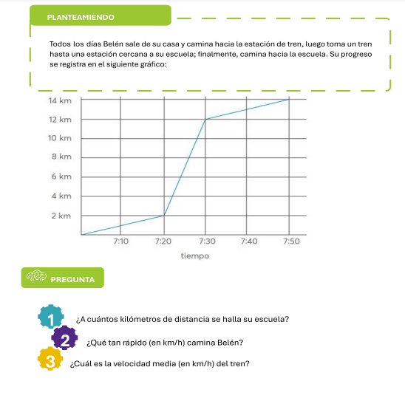

1. ¿A cuántos kilómetros de distancia se halla su escuela?

Tenemos que observar la gráfica para poder identificar los kilómetros de distancia de su casa a la escuela y el total es de 14KM.

1. ¿Qué tan rápido (en km/h) camina Belén

Para poder poder saber que tan rápido camina hay que usar la formula de d=vt sustituimos los datos y la distancia va a hacer = a 4km ya que fue la distancia que ella recorrió primero no sabemos cuál es la velocidad, pero si el tiempo que es de 40 minutos como la respuesta tiene que ser en km/h hay que convertirlo y va a quedar como 4km = (0.667) el tiempo tiene que pasar a dividir para que la respuesta final quede en 5.997km/h

1. Remplazamos los datos y utilizamos la misma fórmula que es d=vt y la distancia es de 10km y tiempo de 10 min convirtiéndolo en horas da 0.167h remplazamos todo 10=v(0.167) y pasamos las horas a dividir a la distancia y da 59.88km/h

